**Adviesrapport voor de Politie**

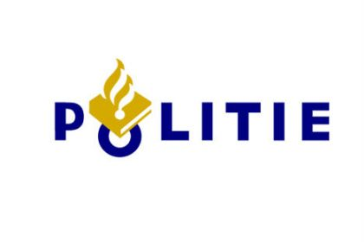

**Groepje:**  **De opdrachtgever:**

Julius de Bruin Ingrid van der Horst

Jarmo van Heijningen Senior Intelligence Specialist (SIS),

Robert Mertens Politie Nieuw West Zuid

Justin Kamperdijk

**Docenten:**

Mevrouw Van der Ende

Mevrouw Bloem 18-12-2017

Calandlyceum, Amsterdam

**Introductie**

Dit ons adviesrapport voor de politie. De opdracht voor dit project was om een adviesrapport te maken waaruit blijkt hoe GPS-gelabelde foto’s kunnen worden ingedeeld en in kaart gebracht. De opdrachtgever wil dat zwerfvuil als toepassing van deze techniek wordt onderzocht. Nu we de opdracht weten gaan we vertellen wat we hier in dit adviesrapport. In dit adviesrapport vertellen we het idee nog een keer en wat de politie hier nou uiteindelijk mee kan.

***Hoe werkt ons idee?***

1. Je opent de app

2. Je kiest het vakje aan met “afval toevoegen”

3. Dan maak je de foto van het vuil wat je hebt gevonden.

4. Daarna klik je op foto’s uploaden en voeg je de foto’s toe van het vuil wat je hebt gevonden.

5. Je vinkt aan welke categorie het is en wat het product is.

**- Gevaarlijke sporen (rood)**

**- Drank en drugs(oranje)**

**- Elektrische apparatuur (geel)**

**- Wapens (bruin)**

**- Slagroompatronen (groen)**

**- Zwerfafval (blauw)**

**- Chemische middelen (paars)**

**- Restafval (zwart)**

6. Dit allemaal gedaan klik je op opslaan en komt er een ‘punaise’ met de kleur van de categorie op de kaart met de juiste locatie.

7. Dan krijgt de politie de informatie en kan het beoordeelt worden. Als hij/zij dit gedaan heeft is het mogelijk om politieagenten naar die plek te sturen.

Dit hebben we ook uitgewerkt en 100 foto’s in een kaart gebracht.

***Maar wat kan de politie hier nou mee?***

De politie kan hier informatie uit halen. Hiermee kunnen ze bijvoorbeeld misdrijven oplossen, omdat er bepaalde sporen zijn gefotografeerd. Ze kunnen ook het hangjongeren probleem oplossen door naar plekken te gaan waar veel foto’s zijn genomen van bijvoorbeeld wiet, lachgaspatronen of heel veel bierblikjes. Kortom je maakt foto’s om de veiligheid van jezelf en andere mensen te verbeteren.

Om de methode fijner te maken is dat de locatie steeds preciezer wordt, want we hadden een foto op een vlonder gemaakt maar de foto is uiteindelijk een meter of 10 ernaast op de kaart terechtgekomen.

Uiteindelijk over een jaar of 10 kunnen de foto’s heel goed worden aangegeven en zelfs meer dingen op een kaart dan wat er eigenlijk op een kaart kan.